基于软件再工程的一体化学习平台改造升级实施计划

- 背景
已有的一体化学习平台系统仅实现了实验管理功能，且由于源代码丢失，目前只剩WAR包与数据库脚本。请通过软件再工程方法还原设计、重构技术栈，并将其扩展为一体化教学平台（含作业、实验、考试、查重、统计分析等）。计划周期6周，学生分组完成。

- 总体思路
采用再工程三阶段：逆向工程（理解现状）→ 重构（架构与技术升级）→ 正向工程（功能增强）。

- 每周任务与产出
第1周：环境搭建与系统理解
任务：部署运行WAR，反编译获取代码，梳理业务功能，识别遗留技术栈。
产出：可运行系统、反编译源码、功能清单与业务流程图。
第2周：设计文档还原
任务：逆向数据库ER图，绘制类图与架构图，跟踪核心流程序列图，编写系统设计文档。
产出：完整设计文档（含数据字典、模型图）及遗留系统质量评估。
第3周：重构规划与技术选型
任务：确定新架构（如Spring Boot + Vue），规划模块划分，制定重构策略，分配任务。
产出：新系统架构设计文档、重构计划与任务分解表。
第4周：基础功能重构与实现
任务：搭建开发环境，实现用户认证及核心模块（作业、实验、考试），迁移历史数据，优化教学活动流程。
产出：可运行原型系统（覆盖50%基础功能）、数据库迁移报告（数据库应最大可能保持原有结构）。
第5周：完善功能与集成高级特性
任务：完成全部基础功能，集成查重，添加成绩分析与统计功能。
产出：完整功能系统、查重与分析模块、功能测试报告。
第6周：系统优化与验收
任务：性能测试与调优，安全加固，编写用户与部署文档，准备演示汇报。
产出：最终交付平台、全套文档、项目总结报告。

- 分组协作建议
每组3-4人，按业务模块（作业、实验、考试、用户）分工，同时配置数据库、前端、测试等任务角色。每周迭代，同步进度。

- 预期目标
本计划使学生在6周内完整经历遗留系统现代化改造，掌握主流技术并交付可用的智能教学平台。

- 原系统运行环境
硬件配置参考：
- CPU：Intel 酷睿i3 ，4核，2.0GHz
- 内存：8G
- 硬盘：200G
基于Java 语言开发，其软件运行环境为：
- 操作系统： Win 7
- JDK： Java 8.0
- 应用服务：Tomcat 9.0
- 数据库服务：MySQL 5.6
上述配置下，可支持400人同时在线使用该系统

- 原系统部分界面截图
登录：
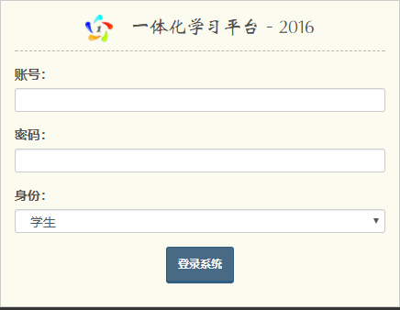

班级管理：
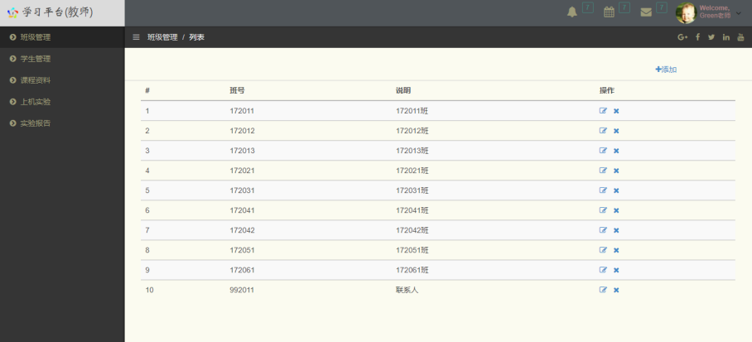

学生管理：
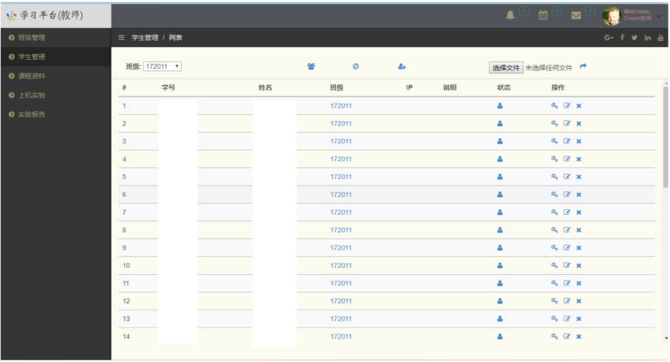

实验管理：
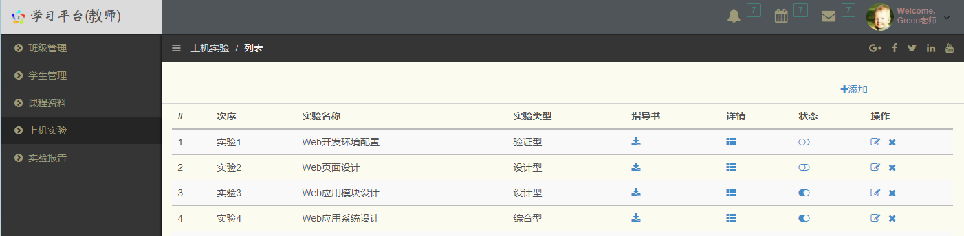
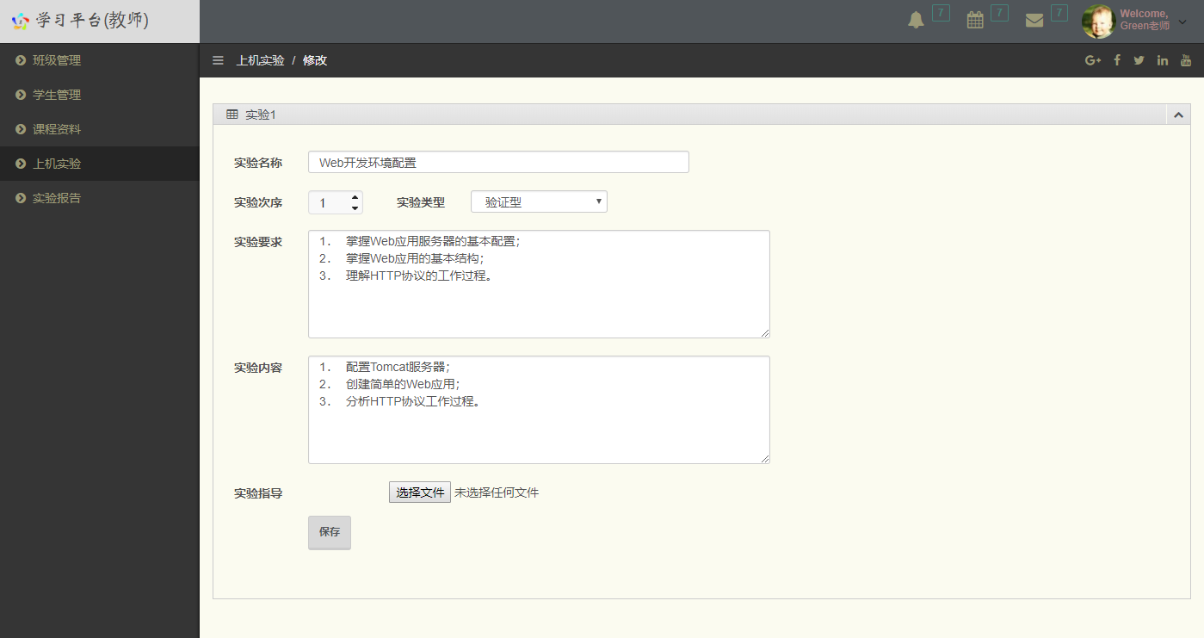

实验步骤管理：
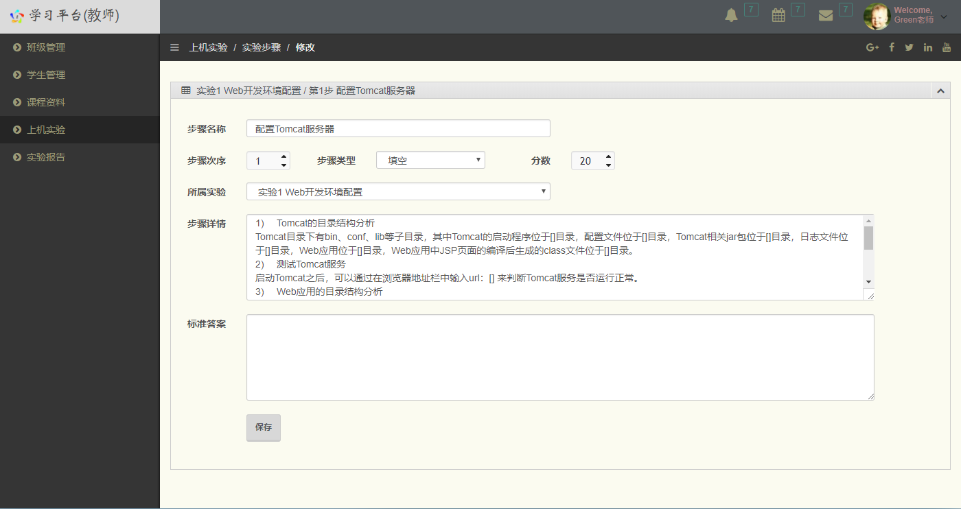

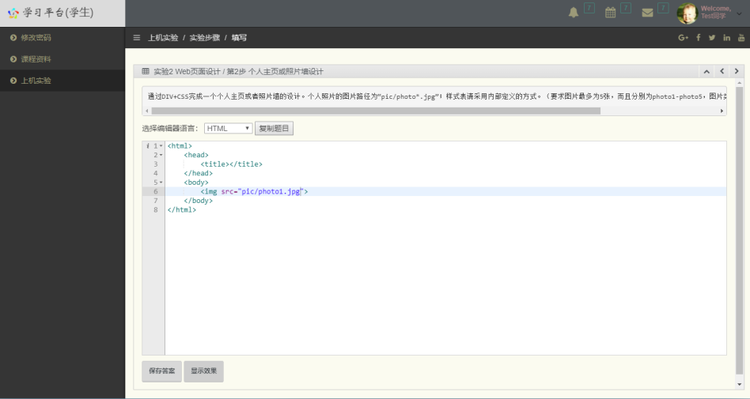

实验报告批改：
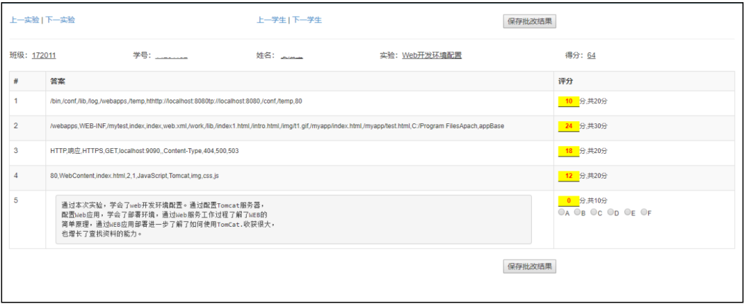

填空题批量批改：
